Introducción a números y conteo:   
Recién nacido–8 años (PPT 1)

Utilice esta guía del facilitador con las diapositivas "Introducción a números y conteo: Recién nacido–8 años”. Este conjunto de diapositivas ofrece una visión general del desarrollo de los conceptos y habilidades clave para números y conteo para los niños desde el nacimiento hasta los ocho años. Al planificar una sesión de aprendizaje profesional sobre números y conteo, los facilitadores pueden utilizar estas diapositivas como introducción o en combinación con las presentaciones de diapositivas específicas para cada edad. Los facilitadores pueden encontrar en esta guía puntos de conversación y orientación para actividades y discusiones de grupo. El texto de la guía también se encuentra en las notas de las diapositivas. Adapte esta guía del facilitador en función del tamaño de su grupo, la duración y el formato de la sesión y las necesidades de los participantes.

## DIAPOSITIVA 1: Introducción a números y conteo: Recién nacido–8 años

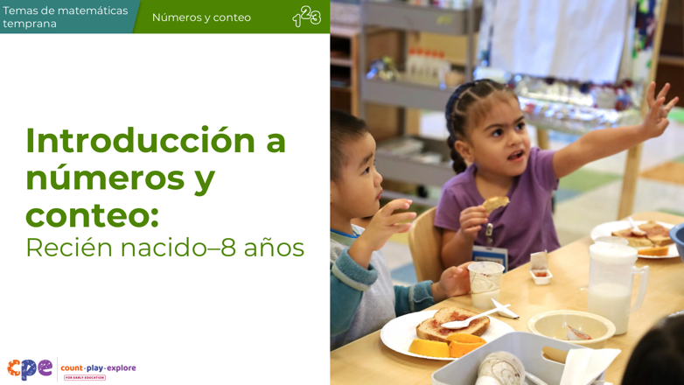

### Puntos de conversación

* Bienvenidos, todos. Hoy exploraremos cómo los niños desarrollan una comprensión de números y conteo.

### Notas del facilitador

* Ajuste los puntos de conversación para incluir introducciones relevantes, "limpieza" y otra información importante para sus participantes.
* Recomendamos que se proporcionen conjuntos de objetos pequeños (por ejemplo, clips, conchas, bolas de algodón, fichas para contar) que los participantes puedan utilizar durante esta sesión y participar en experiencias de conteo. Si su agencia implementa Counting Collections (Conteo de conjuntos) (Franke et al., 2018), podría proporcionar algunas de estos conjuntos o invitar a los educadores a que aporten sus propios objetos de conteo desde su entorno de aprendizaje. Considere proporcionar suficientes objetos para que cada grupo tenga su propio conjunto de objetos pequeños.
* Comparta con los participantes que, en esta sesión, usamos "TK" para referirnos a kindergarten de transición y "K" para kindergarten.
* A medida que planifique su sesión de aprendizaje profesional, considere el contenido en cada una de las presentaciones (PPT por sus siglas en inglés) en esta serie:
  + PPT 1 "Introducción a números y conteo" describe cómo los niños desarrollan una comprensión de números y conteo desde el nacimiento hasta la edad de ocho años.
  + PPT 2a "Números y conteo: bebés y niños pequeños" y PPT 2b "Número y conteo: preescolar, kindergarten de transición y kindergarten" describen con mayor profundidad cómo los niños en diferentes niveles de edad desarrollan una comprensión de números y conteo. Estas PPT específicas por edad también incluyen orientación sobre cómo apoyar a los niños en rangos de edad específicos para desarrollar habilidades de números y conteo.
  + Tenga en cuenta que, debido a que la mayoría de los niños han desarrollado habilidades de números y conteo para cuando terminan el kindergarten, no existe un PPT 2c enfocado en las primeras etapas de la escuela primaria. A partir de los primeros años de la escuela primaria, los niños aplican sus habilidades numéricas para resolver problemas de suma y resta. Para obtener más información sobre las formas en que los niños de los grados 1 y 2 aplican sus habilidades numéricas a otros temas de matemáticas, revise el conjunto de recursos **Suma y resta**.
* Le animamos a que ofrezca el contenido de PPT 1 antes, o en combinación con, el contenido en una de las diapositivas específicas para cada edad (PPT 2a o PPT 2b). El PPT 1 y las diapositivas específicas para cada edad han sido diseñadas para una sesión de aprendizaje profesional de tres horas. Sin embargo, puede ajustar las series de diapositivas para satisfacer mejor las necesidades de los participantes y el tiempo disponible.

## DIAPOSITIVA 2: Agradecimientos

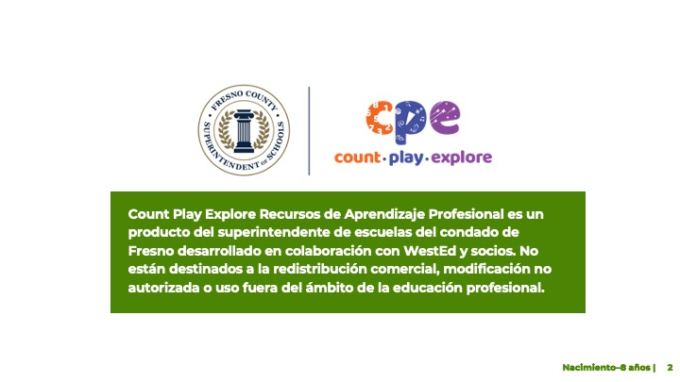

### Puntos de conversación

El Count Play Explore Recursos de aprendizaje profesional fueron posibles gracias a Count Play Explore, una iniciativa de matemáticas temprana y ciencias dirigidas por el Departamento de atención temprana y educación del superintendente del de escuelas del condado de Fresno. Esta iniciativa está generosamente financiada por el Departamento de educación de California y la Junta estatal de educación de California. Estos recursos, desarrollados en colaboración por WestEd y sus socios, están destinados a ser utilizados como guía para la implementación de estrategias basadas en evidencia, promoviendo el aprendizaje activo y fomentando prácticas apropiadas para el desarrollo en entornos de educación temprana. No están destinados a la redistribución comercial, modificación no autorizada o uso fuera del ámbito de la educación profesional.

## DIAPOSITIVA 3: Objetivos de la sesión

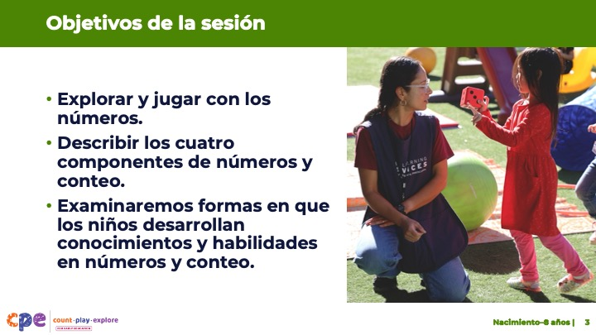

### Puntos de conversación

* En esta sesión, comenzaremos explorando y jugando con los números.
* A continuación, describiremos cuatro componentes clave de números y conteo.
* También examinaremos las formas en que los niños desarrollan conocimientos y habilidades en el número y la cuenta.
* Las formas en que aprenderemos juntos son similares a las maneras en que los niños aprenden.

### Notas del facilitador

* Ajuste el contenido de las diapositivas y los puntos de conversación para reflejar lo que planea abordar en su sesión de aprendizaje profesional.

## DIAPOSITIVA 4: Juego: Conteo con el alfabeto

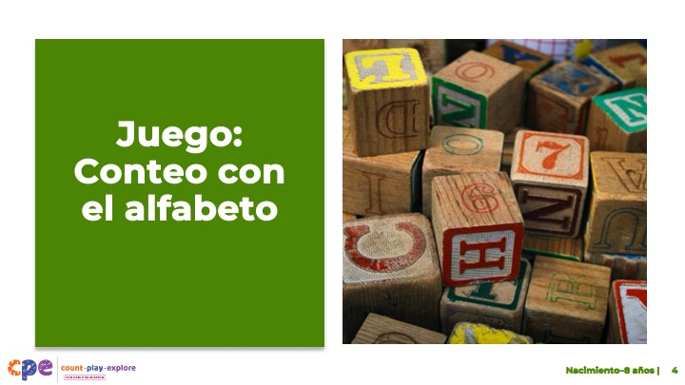

**Tiempo**: 15–30 minutos (incluyendo la discusión en la diapositiva 5)

**Materiales**: Folleto **Conteo con el alfabeto,** pequeños artículos para contar, contenedores, papel y lápices

### Puntos de conversación

* Juguemos a una actividad de conteo especialmente diseñada para adultos.
* Sacar el folleto de **Conteo con el alfabeto**.
* El propósito de esta actividad es experimentar lo que se siente al aprender a contar por primera vez. [Utilice las instrucciones del folleto como puntos de conversación y guíe a los educadores a través de las diferentes secciones.]

### Notas del facilitador

* La actividad de **Conteo con el alfabeto** tiene varias partes. Dependiendo de la cantidad de tiempo que tenga en su sesión, puede elegir participar en toda la actividad o solo en la primera y segunda parte ("Aprender sobre el mundo del alfabeto" y "Contando dedos").
* Las matemáticas son lúdicas. Este principio es clave para el enfoque de desarrollo profesional de Count Play Explore. Esta actividad invita a los adultos a explorar el conteo jugando.
* Las actitudes hacia la matemática cuentan. Esta experiencia puede activar una variedad de sentimientos para los participantes. Algunos pueden disfrutar de esta experiencia, mientras que otros pueden encontrarlo estresante.
  + Permita que los participantes se involucren de la manera que más les convenga. Algunos piensan estos problemas de forma independiente, mientras que otros prefieren trabajar en pares o pequeños grupos.
  + El objetivo de esta actividad es experimentar el conteo como lo haría un principiante. Esta experiencia probablemente sea desafiante para los participantes. Recuérdeles que está bien si no obtienen las respuestas correctas.
  + Cuando invite a los participantes a compartir, considere su nivel de comodidad. Algunos participantes pueden no sentirse cómodos compartiendo con todo el grupo. Adaptar la manera de facilitar esta actividad en función de las necesidades de los participantes y la duración de la sesión.

## DIAPOSITIVA 5: Discutir: Conteo con el alfabeto

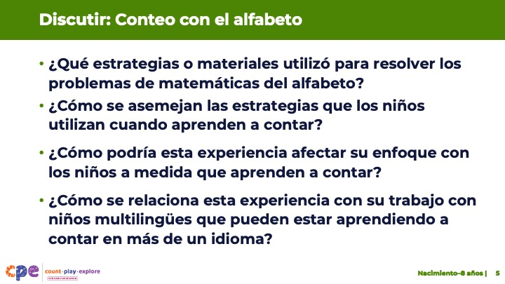

**Tiempo**: 15–30 minutos (incluyendo la diapositiva 4)

**Materiales**: Artículos pequeños para contar, recipientes, papel y lápices

### Puntos de conversación

* Discutamos esta experiencia de aprender el sistema de conteo con el alfabeto. En su mesa, discuta las siguientes preguntas:
  + ¿Qué estrategias o materiales utilizó para resolver los problemas de matemáticas con el alfabeto?
  + ¿Cómo se asemejan las estrategias que usan los niños cuando aprenden a contar?
  + ¿Cómo podría esta experiencia afectar su enfoque con los niños a medida que aprenden a contar?
  + ¿Cómo se relaciona esta experiencia con su trabajo con niños multilingües que pueden estar aprendiendo a contar en más de un idioma?
* [Después de un tiempo para una discusión en grupos pequeños, invite a los participantes a compartir con todo el grupo. Luego, resuma algunos puntos clave. Por ejemplo: "He observado que ha utilizado diferentes estrategias para resolver estos problemas. Algunos usaron los dedos para contar, otros utilizaron artículos pequeños y algunos hicieron una línea de números alfabéticos. Estos son los tipos de estrategias y materiales que los niños a menudo usan cuando aprenden a contar”.]
* Esta actividad demostró que aprender a contar puede ser un desafío. Los niños necesitan aprender muchas cosas al mismo tiempo. Por ejemplo, tienen que aprender las palabras para números, el orden de los números y cómo funciona el conteo. En esta sesión, exploraremos cómo los niños aprenden sobre números y desarrollan habilidades de conteo.

### Notas del facilitador

* Ajuste el método de discusión (por ejemplo, en parejas o en mesas) según el tamaño del grupo, la duración y el formato de la sesión y las necesidades de los participantes.
* Invite a los participantes a compartir sus experiencias con todo el grupo si tiempo lo permite.

## DIAPOSITIVA 6: Números y conteo: una visión general

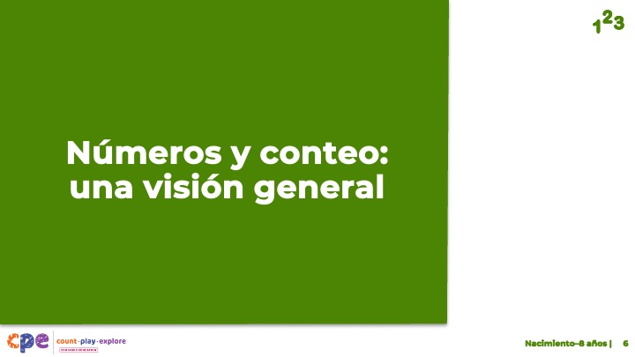

### Puntos de conversación

* Antes de revisar cómo los niños desarrollan una comprensión números y conteo, comencemos definiendo "números" y "conteo”.

## DIAPOSITIVA 7: Definición de números y conteo

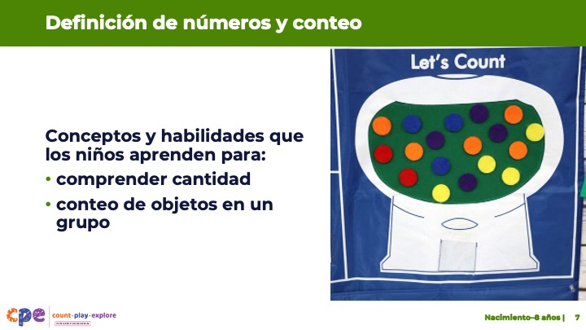

### Puntos de conversación

* Los números se pueden utilizar para representar la cantidad (cuántos).
  + Por ejemplo, cuando usted tiene dos círculos rojos, "dos" representa el número de círculos rojos.
* El conteo describe el proceso que utilizamos para identificar la cantidad de objetos en un grupo.
* En conjunto, esta área de matemáticas describe los conceptos y las habilidades que los niños aprenden para comprender la cantidad y conteo de objetos en un grupo.

### Notas del facilitador

* Usted puede estar familiarizado con el término " sentido numérico”. Se refiere a la comprensión de números, conteo y operaciones numéricas (por ejemplo, suma o resta)**.** El contenido relacionado con el sentido numérico se aborda en este conjunto de recursos, que se centra en números y conteo, así como en el conjunto de recursos de **suma y resta**, que se centra en el desarrollo de conceptos y habilidades de suma y resta.
* Esta sesión introduce el vocabulario matemático para describir varios conceptos y habilidades relacionadas con números y conteo. Considere la posibilidad de proporcionar a los participantes el folleto **Glosario y vocabulario de números y conteo** al comienzo de la sesión.

## DIAPOSITIVA 8: Diferentes formas de representar cantidad

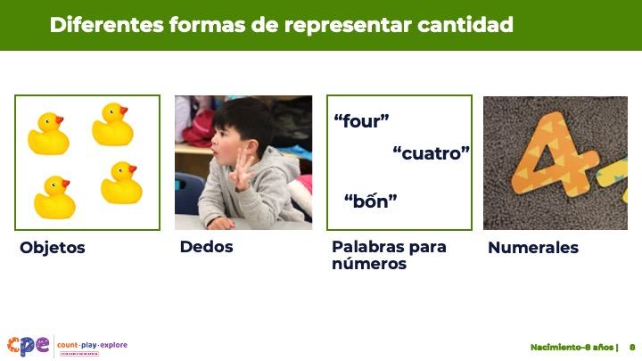

### Puntos de conversación

* La cantidad de algo puede representarse de muchas maneras.
* Los niños empiezan por utilizar objetos concretos para representar la cantidad.
  + Por ejemplo, mostrándote cuatro patos de goma.
* También pueden usar los dedos.
  + Por ejemplo, levantar cuatro dedos.
* Pueden usar palabras para los números. Las palabras para los números son la forma en que representamos los números usando el lenguaje. Esto incluye palabras y lenguaje de señas.
  + Por ejemplo, decir "four" en inglés, "cuatro" en español, o "bốn" en vietnamita.
* Al final del preescolar y en el kindergarten, los niños aprenden a anotar números usando numerales, los símbolos que usamos para representar números.
  + Por ejemplo, escribir, utilizar un dispositivo de comunicación aumentativa y alternativa (AAC, siglas en inglés) o utilizar tarjetas con gráficos para el símbolo "4”.

## DIAPOSITIVA 9: Aprender sobre los números y el conteo

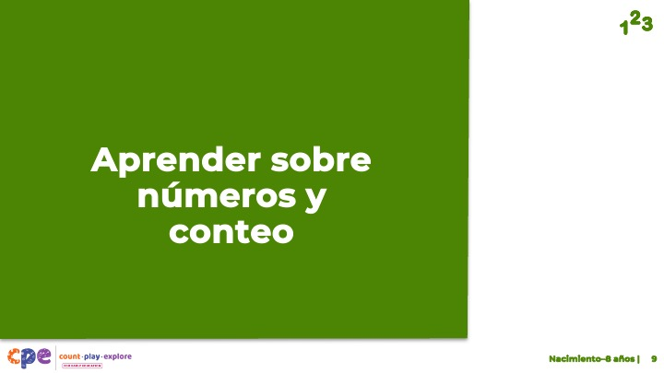

### Puntos de conversación

* Ahora, vamos a discutir cómo los niños pequeños desarrollan una comprensión de números y conteo.

## DIAPOSITIVA 10: Cuatro componentes de números y conteo

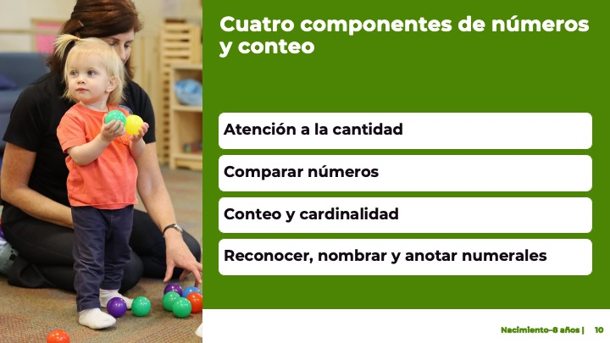

### Puntos de conversación

* Las siguientes diapositivas describen cuatro componentes importantes de números y conteo. Estos componentes son:
  + atención a la cantidad
  + comparar números
  + conteo y desarrollo una comprensión de la cardinalidad
  + reconocer, nombrar y anotar los números

### Notas del facilitador

* Considere revisar el resumen de investigación **El desarollo del conteo desde la infancia hasta los primeros años de la escuela**,, para una comprensión más profunda de cómo los niños desarrollan habilidades de conteo.

## DIAPOSITIVA 11: Atención a la cantidad

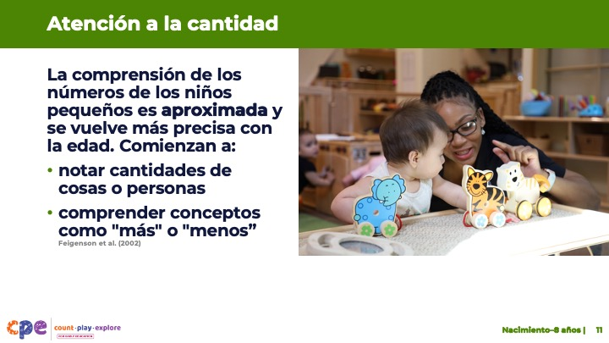

### Puntos de conversación

* **Atención a la cantidad** describe la capacidad de los niños pequeños para notar la cantidad en el entorno. Esta habilidad también incluye comprender conceptos como "más" o "menos”.
* Los niños pequeños notan cantidades de cosas o personas. Los bebés pueden notar cambios en el número de artículos en un conjunto. Por ejemplo, notan si una imagen cambia de mostrar un bloque a cuatro bloques.
* Los niños pequeños entienden conceptos como "más" o "menos" (Feigenson et al., 2002). Por ejemplo, podrían agarrar el tazón que contiene más galletas.
* La comprensión de los números por parte de los niños pequeños es **aproximada**. Esto significa que su comprensión no es precisa. Por ejemplo, un niño de seis meses puede no darse cuenta cuando el número de artículos cambia de 10 a 12. Sin embargo, notará si el número cambia de 10 a 20 puntos. A medida que los niños crecen, su capacidad para notar se vuelve más precisa. Reconocen cambios menores en el número.

### Notas del facilitador

* Revisar el PPT 2a: "Números y conteo: bebés y niños pequeños" para una demostración de cómo los investigadores estudian la capacidad del bebé para atender a la cantidad.

## DIAPOSITIVA 12: ¿Cuantos puntos?

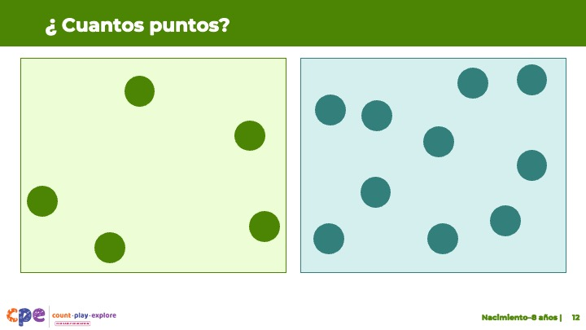

### Puntos de conversación

* Los niños y adultos saben cuántos objetos hay en un pequeño conjunto a través de la subitización. La subitización es la capacidad de observar inmediatamente el número de objetos en un grupo sin contar.
* [Haga clic para revelar la imagen de la izquierda con cinco puntos. Después de 1-2 segundos, haga clic de nuevo para hacer desaparecer la imagen.] ¿Cuántos puntos ha observado? [Después de que los participantes respondan:]
  + Correcto. Había cinco puntos. Ahora, vamos a intentarlo de nuevo.
* [Haga clic para revelar la imagen de la derecha con 10 puntos. Después de 1-2 segundos, haga clic de nuevo para hacer desaparecer la imagen.] ¿Cuántos puntos ha observado? [Después de que los participantes respondan:]
  + Esta imagen tenía 10 puntos. ¿Qué notó sobre esta experiencia? ¿Fue más fácil observar 5 o 10 puntos? [Proporción tiempo para que los participantes respondan.]
* Acaba de experimentar **subitización.** Niños y adultos pueden observar cuántos objetos hay en un pequeño conjunto a través de la **subitización**. Subitización es la capacidad de observar inmediatamente el número de objetos en un grupo sin contar.
* La capacidad de subitizar comienza en la primera infancia cuando los bebés prestan atención a la cantidad. A partir de los tres años, los niños pueden percibir hasta tres objetos y luego cuatro, más tarde en el preescolar.
* Los adultos pueden fácilmente subitizar pequeños conjuntos, pero es más difícil subitizar conjuntos más grandes.

### Notas del facilitador

* El objetivo de esta actividad es mostrar la subitización en acción. La subitización es una habilidad que usamos cuando identificamos el número de objetos en un grupo pequeño mirando brevemente y no contando. Por lo tanto, es importante mostrar las imágenes de los puntos muy brevemente.
* Considere practicar haciendo clic en estas imágenes antes de la sesión.
* Para los participantes con discapacidades visuales, considere ofrecer estímulos táctiles como dados con protuberancias elevadas o bultitos de papel pegados y preguntar cuántos bultitos sienten sin contar.

## DIAPOSITIVA 13: Incluso más puntos

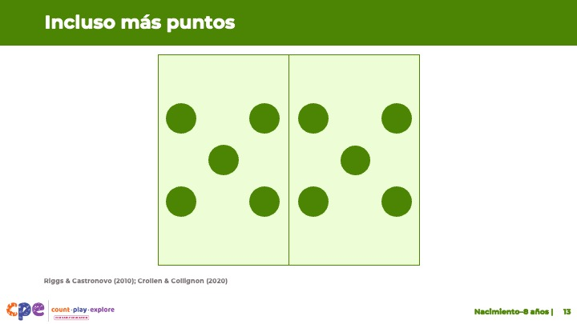

### Puntos de conversación

* Exploremos cómo podemos usar la subitización para identificar el número de objetos en un conjunto más grande.
* [Haga clic para revelar la imagen con 10 puntos organizados como un dominó. Después de 1-2 segundos, haga clic de nuevo para hacer desaparecer la imagen.] ¿Cuántos puntos has observado?
* [Después de dar tiempo para responder:] Esta imagen tenía 10 puntos. Este es el mismo número de puntos que observamos en la última imagen de la diapositiva anterior. Pueden haber notado que observar los 10 puntos en esta imagen era más fácil. Al observar esta imagen, probablemente notaron que los puntos estaban organizados en dos grupos de cinco. En base a su comprensión conceptual de la suma, sabiendo que cinco y cinco es igual a diez, se podría concluir que había 10 puntos en total. Este proceso es de subitización conceptual. La subitización conceptual es la capacidad de observar inmediatamente el número de objetos en un grupo componiendo pequeñas cantidades en un todo. La subitización conceptual se desarrolla a los cinco o seis años.
* La subitización no es sólo una habilidad visual. La investigación con adultos ciegos sugiere que pueden subitizar utilizando estímulos táctiles (por ejemplo, un dado con protuberancias elevadas) con tanta precisión como los adultos videntes hacen con estímulos visuales (Riggs & Castronovo, 2010; Crollen & Collignon, 2020).

### Notas del facilitador

* El objetivo de esta actividad es mostrar la subitización conceptual en acción. La subitización es una habilidad que usamos cuando identificamos el número de objetos en un grupo pequeño mirando brevemente y no contando. Por lo tanto, es importante mostrar las imágenes de los puntos muy brevemente.
* Considere practicar haciendo clic en estas imágenes antes de la sesión.

## DIAPOSITIVA 14: Comparar números

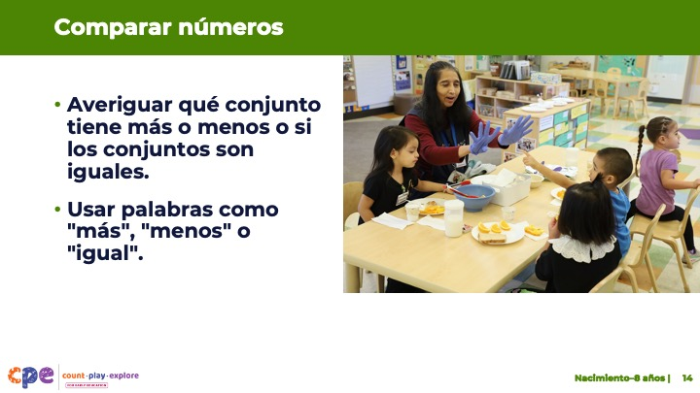

### Puntos de conversación

* El componente que acabamos de discutir -la cantidad- proporciona la base para que los niños puedan comparar números. Al comparar el número de objetos en dos conjuntos, los niños averiguan qué conjunto tiene más o menos o si los conjuntos son iguales.
* También aprenden a usar vocabulario como "más", "menos" o "igual" al comparar el número de objetos en dos conjuntos.
* Los niños pueden comparar números usando estrategias como la comparación visual, la concordancia o el conteo. Exploremos estas diferentes estrategias juntos.

## DIAPOSITIVA 15: Comparar zanahorias y plátanos

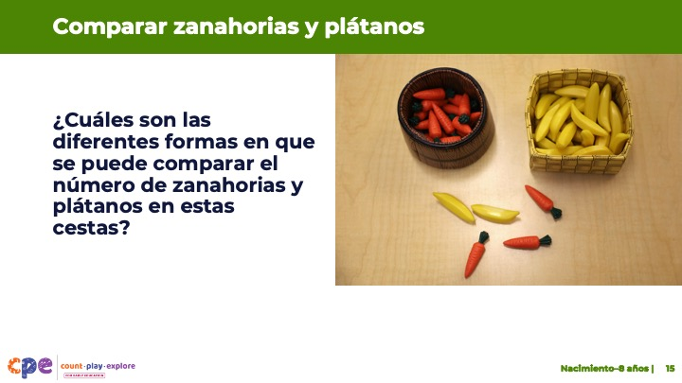

**Tiempo:** 5–10 minutos

### Puntos de conversación

* Pensemos en algunas maneras de comparar dos conjuntos de objetos.
* [Apunta a las cestas de la diapositiva:] Echa un vistazo a la imagen en esta diapositiva. ¿Cuáles son las diferentes formas en que se puede comparar el número de zanahorias y plátanos en estas cestas? ¿Qué cesta tiene más?
* Recurra a un compañero y discuta sus ideas. Discuta tantas opciones como sea posible.
* [Proporcione a los participantes unos cinco minutos para trabajar en pares. Luego, invite a los pares a compartir sus estrategias con el grupo más grande.] En pares, identificaron una variedad de estrategias para comparar números. Algunas formas en que los niños aprenden a comparar números incluyen comparar visualmente, emparejar y conteo.

## DIAPOSITIVA 16: Comparar números: diferentes estrategias

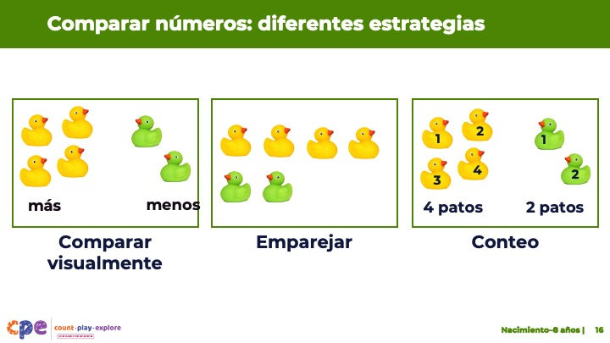

### Puntos de conversación

* A continuación, discutamos cómo los niños comparan los números.
* Los niños, al igual que los adultos, pueden comparar cifras utilizando diferentes estrategias. Vamos a revisar las diferentes estrategias que los niños pueden usar al comparar números:
  + Comparar visualmente: Esta estrategia consiste simplemente en mirar dos conjuntos y decidir cuál es más sin contar. Los niños y adultos utilizan esta estrategia cuando sólo se comparan unos pocos objetos o cuando la diferencia entre los dos conjuntos comparados es muy grande.
  + Emparejar: Esta estrategia consiste en poner dos conjuntos de objetos en correspondencia uno-a-uno. Cuando los niños hacen coincidir dos conjuntos, identifican si uno tiene más comparando la longitud de las líneas de los objetos.
  + Conteo: Esta estrategia consiste en contar el número de objetos en cada conjunto para decidir cuál tiene más o si tienen la misma cantidad.

## DIAPOSITIVA 17: ¡Vamos a contar!

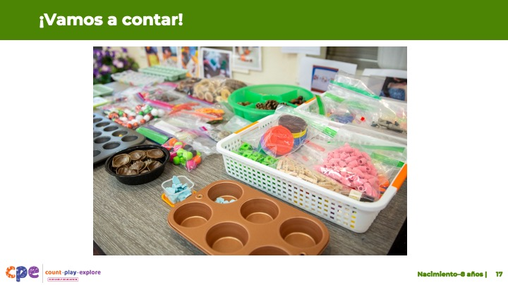

**Tiempo:** 5–10 minutos

**Materiales:** 30–40 pequeños objetos para cada mesa o grupo pequeño (clips, contadores, plumas, pinzas o botones)

### Puntos de conversación

* [Seleccione una estrategia de facilitación en las Notas del facilitador.]
* [Proporcione a cada grupo de mesa su propio grupo de 30-40 objetos pequeños. Entonces:] Haga turnos contando los objetos en su mesa. Mientras vea a los demás contar, observe las estrategias que están usando.
  + ¿Cómo dan seguimiento los objetos que han contado y los que todavía tienen por contar?
  + ¿Están contando de uno en uno o saltando la cuenta en dos o cinco?
  + ¿En qué idioma están contando?
  + ¿Todos utilizan las mismas estrategias?
* [Proporcione tiempo para que los participantes hagan el conteo.]
* [Luego, dependiendo de la estrategia del facilitador que elija, invite a los participantes a compartir sus estrategias y observaciones.]
* Como adultos, contamos sin tener que pensar en ello. Muchas de las estrategias que usamos para contar vienen naturalmente a los adultos, ¡pero piense en lo que le haga falta a un niño que está aprendiendo a contar! Vamos a discutir algunos de estos conceptos y habilidades que los niños necesitan aprender con el fin de desarrollar una comprensión de conteo y cardinalidad en las siguientes diapositivas.

### Notas del facilitador

* Ajuste la forma de organizar la actividad en función del tamaño del grupo, la duración y el formato de la sesión y las necesidades de los participantes. Por ejemplo:
  + Para sesiones más largas, invite a los participantes a trabajar individualmente y compartir sus experiencias con sus mesas antes de discutir en grupo.
  + Para sesiones más cortas, invite a los participantes a trabajar con un socio y compartir con el grupo más grande.
* Esta actividad es similar a Counting Collections (Franke et al., 2018), una actividad en la que los niños pequeños cuentan una colección de objetos y luego hacen una representación de lo que contaron. Hay más información sobre el conteo de colecciones en  [sitio web DREME TE](https://prek-math-te.stanford.edu/counting/counting-collections-overview) (solo disponible en inglés).

## DIAPOSITIVA 18: Principio del conteo 1: orden estable

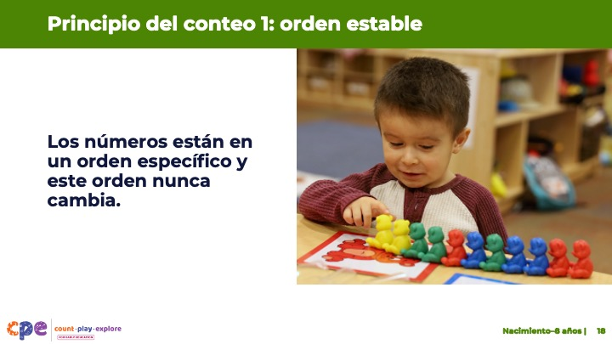

### Puntos de conversación

* Los niños aprenden a contar observando a los adultos u otros niños usar el conteo para averiguar cuántos.
* A medida que los niños aprenden a contar con significado (o a averiguar cuántos), aprenden a aplicar tres principios de conteo: orden estable, correspondencia uno-a-uno y cardinalidad.
* El primer principio de conteo es el **orden estable**. El orden estable es entender que las palabras para números están en un orden específico y este orden nunca cambia.
* Los niños comienzan a comprender el orden estable cuando aprenden a recitar la lista de conteo. La lista de conteo es la lista ordenada de palabras para números en cualquier idioma, incluyendo el lenguaje de señas.
  + Por ejemplo, la lista de conteo en español es uno, dos, tres, cuatro, cinco, y así sucesivamente.
* Los niños comienzan a recitar partes de la lista de conteo alrededor de los dos años. A los cuatro años, la mayoría de los niños pueden recitar la lista de conteo hasta 10 y comprender el principio del orden estable.

## DIAPOSITIVA 19: El papel del lenguaje en el conteo

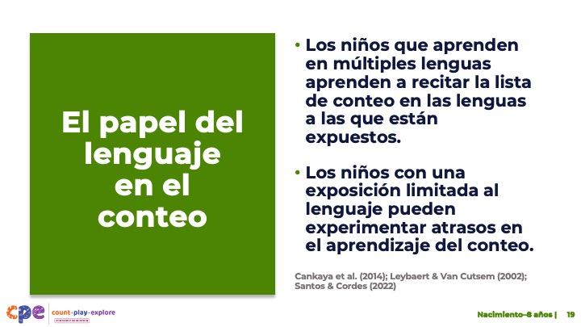

### Puntos de conversación

* Antes de discutir los principios de conteo dos y tres, aquí hay una nota sobre el papel del lenguaje en la capacidad de los niños para recitar la lista de conteo.
* La exposición constante y la oportunidad de usar las palabras para números -en cualquier idioma- juegan un papel importante en el aprendizaje del conteo, específicamente el aprendizaje de recitar la lista de conteo.
  + Los niños que aprenden en múltiples lenguas aprenden a recitar partes de la lista de conteo en cualquiera de las lenguas a las que están expuestos con frecuencia. Por ejemplo, un niño que aprende español en el hogar e inglés en su entorno de aprendizaje y cuidado temprano puede comunicar sus primeras palabras para números en español. Por lo general, aprenderá rápidamente las palabras para números en inglés en su entorno de aprendizaje y atención temprana. Los niños que aprenden en múltiples lenguas aprenden a contar al mismo ritmo que los niños monolingües.
  + Los tipos de idiomas a los que están expuestos los niños también pueden influir en su comprensión de números y conteo (Cankaya et al., 2014). Los lenguajes varían en la forma de representar conceptos matemáticos, incluyendo su sistema de palabras para número. Las lenguas como el chino o el japonés tienen un sistema numérico en el que las palabras para números corresponden directamente con una estructura de base-diez (por ejemplo, la palabra para "11" en chino es equivalente a "diez-uno"). Los idiomas como el inglés y el español tienen un sistema de palabras menos obvio (por ejemplo, la palabra para "11" en inglés es "eleven"). Los estudios sugieren que los niños que aprenden idiomas con sistemas numéricos más transparentes, como el chino, el japonés o el árabe, pueden que les resulte más fácil (al menos al principio) aprender a recitar números, especialmente números que siguen a diez.
* Sin embargo, los estudios sugieren que los niños con una exposición limitada al lenguaje en los primeros años pueden experimentar atrasos en el aprendizaje del conteo o la producción de las palabras para números.
  + Por ejemplo, los niños que son sordos o tienen deficiencias auditivas y están aprendiendo el lenguaje de señas pueden experimentar atrasos en aprender partes de la lista de conteo en comparación con los niños que oyen (Santos & Cordes, 2022).
  + Esto podría deberse a que los cuidadores no dominan el lenguaje de señas y tienen menos formas de comunicarse con los niños. Como resultado, es posible que no estén exponiendo a los niños a tanto lenguaje -incluyendo números y las palabras para número - como los niños oyentes.

## DIAPOSITIVA 20: Principio de conteo 2: correspondencia uno-a-uno

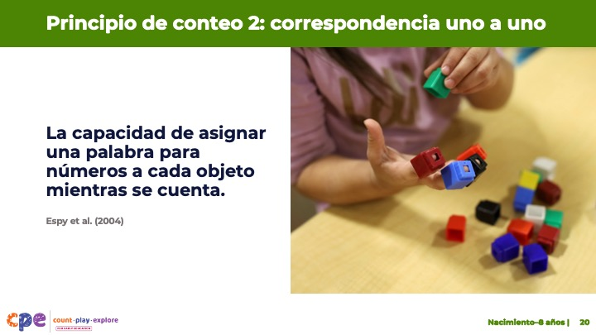

### Puntos de conversación

* El segundo principio de conteo es la **correspondencia uno-a-uno**: la capacidad de asignar una palabra para números a cada objeto mientras se cuenta.
  + Por ejemplo, al contar plumas en un pescador de sueños, un niño podría tocar cada pluma cuando dice cada palabra para números.
* La comprensión de la correspondencia uno-a-uno requiere mucha práctica y modelado por parte de los cuidadores, educadores o hermanos mayores.
  + Los niños primero necesitan entender que cada artículo se cuenta solo una vez.
  + Los niños también necesitan aprender estrategias para hacer un seguimiento de los artículos que ya han contado, y los artículos que aún quedan por contar. [Hacer una conexión con las respuestas de los participantes de la actividad de conteo anterior.] Los niños pueden seguir el conteo moviendo todos los artículos contados a un lado u organizándolos en una línea.
* Los enfoques de los niños a las habilidades de aprendizaje, específicamente sus habilidades de funcionamiento ejecutivo son importantes cuando aprenden a contar y participar en la correspondencia uno-a-uno (Espy et al., 2004). El funcionamiento ejecutivo incluye la capacidad de los niños para ignorar la información que les distrae (inhibición) y recordar la información durante períodos cortos de tiempo (memoria de trabajo). Cuando los niños aprenden a participar en una correspondencia uno-a-uno, los niños necesitan recordar qué objetos ya se han contado.

## DIAPOSITIVA 21: Principio de conteo 3: cardinalidad

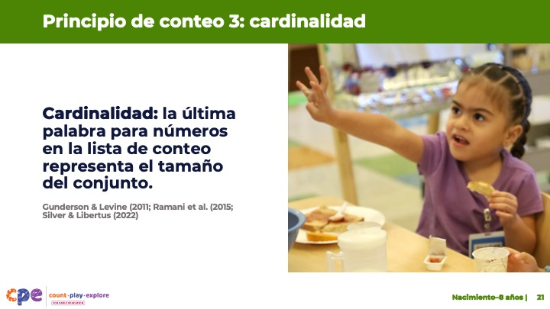

### Puntos de conversación

* El tercer principio de conteo es la **cardinalidad**. Como se mencionó anteriormente, cardinalidad es entender que, al contar, la última palabra para números en la lista de conteo representa la cantidad del conjunto.
  + Por ejemplo, un niño podría contar una fila de cinco manzanas como "uno, dos, tres, cuatro, cinco”. Si entiende la cardinalidad, no solo sabe que la palabra para números "cinco" nombra a la última manzana. También sabe que la palabra "cinco" representa el número total de manzanas en este conjunto.
* Desarrollar una comprensión de la cardinalidad es bastante complejo y requiere mucha práctica con el conteo.
* La mayoría de los niños desarrollan una comprensión de la cardinalidad al final del preescolar o el TK.
* Sin embargo, es importante recordar que los niños se desarrollan a su propio ritmo y a su propia manera y una variedad de factores pueden afectar la comprensión de los niños del conteo (Jordan & Levine, 2009; Silver & Libertus, 2022).
  + Los niños que experimentan más palabras para números en contextos significativos aprenden palabras para números más rápido (Gunderson & Levine, 2011). Los educadores y las familias necesitan usar palabras para números y conteo en sus rutinas diarias y juegos.
  + Además, las tradiciones y rutinas en los hogares de los niños y las comunidades influyen en sus experiencias con el conteo. Por ejemplo, algunos niños pueden aprender a contar con los dedos, mientras que otros aprenden con herramientas como un ábaco. Preguntar a las familias sobre tradiciones y rutinas importantes para sus familias puede ayudar a los educadores a incorporarlas en su entorno.

### Notas del facilitador

* Revise PPT 2b: "Números y conteo: preescolar, kindergarten de transición y kindergarten" para obtener más información sobre los tres principios de conteo.
* Considere la posibilidad de mostrar a los participantes los videos "I’m Ready" (Estoy listo) de Count Play Explore para dar ejemplos y alentar a los participantes o las familias con las que trabajan a involucrar a los niños en el conteo en rutinas diarias y juegos. Algunos vídeos relevantes son:
  + [*California Dad: Snack Tiempo*](https://www.countplayexplore.org/video/california-dad-snack-time) ([*Un papá típico de California: La hora del bocadillo*](https://www.countplayexplore.org/es/video/un-papa-tipico-de-california-la-hora-del-bocadillo) en español)
  + [*Wide World of Math: Treasure Hunt*](https://www.countplayexplore.org/video/wide-world-of-math-treasure-hunt) ([*Amplio mundo de las matemáticas: Búsqueda del tesoro*](https://www.countplayexplore.org/es/video/amplio-mundo-de-las-matematicas-busqueda-del-tesoro) en español)

## DIAPOSITIVA 22: Conteo con el alfabeto: Principios de conteo

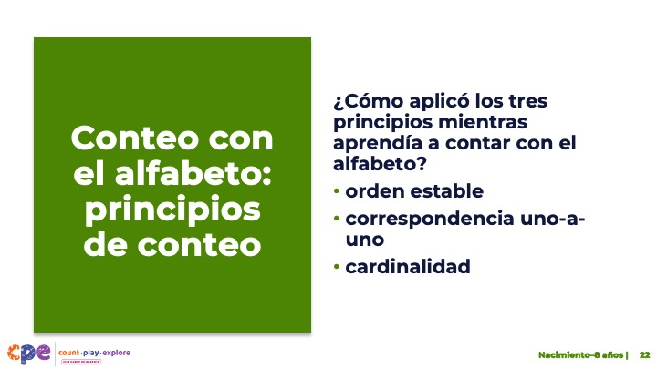

### Puntos de conversación

* Piense en la actividad de conteo con el alfabeto que hicimos al comienzo de esta sesión. En grupos de mesa, discuten cómo aplicaron su comprensión de los tres principios del conteo (orden estable, correspondencia uno-a-uno y cardinalidad) mientras aprendían a contar usando el alfabeto.
* [Después de dar tiempo para una discusión en grupo pequeño, invite a los participantes a compartir con todo el grupo. Luego, resuma algunos puntos clave. Por ejemplo:]
  + A diferencia de los niños pequeños cuando aprenden por primera vez a recitar la lista de conteo, ya conocían el orden del alfabeto, así que pudieron aplicar el principio de orden estable a este nuevo sistema de conteo.
  + De su experiencia con el sistema de números, también tuvieron algunas estrategias para participar en correspondencia uno-a-uno (por ejemplo, alineando los artículos o señalando cada artículo mientras los cuentan). Lo que puede haber sido más difícil fue conectar el significado a cada letra del alfabeto.
  + De nuestra experiencia con el sistema numérico, entendemos cuánto representa "cinco", pero con el nuevo sistema de conteo usando el alfabeto, es posible que aún no entendamos qué representa "g”.

### Notas del facilitador

* Ajustar el método de discusión (por ejemplo, en pares o en mesas) según el tamaño del grupo, la duración y el formato de la sesión y las necesidades de los participantes.

## DIAPOSITIVA 23: Reconocer, nombrar y anotar números

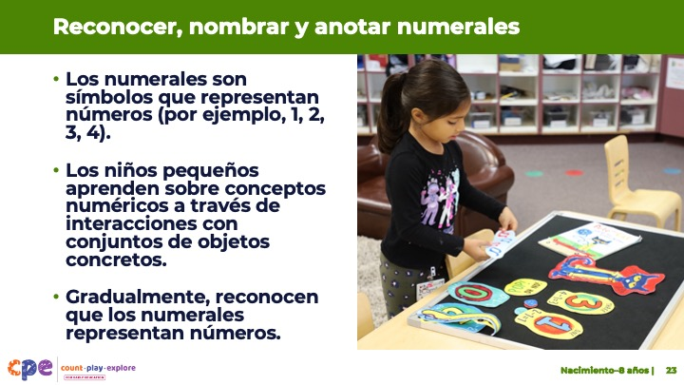

### Puntos de conversación

* El último componente de nuestro conjunto de recursos sobre números y conteo describe la capacidad de los niños para reconocer, nombrar y anotar numerales. Los numerales son símbolos que representan números. Por ejemplo, el numeral "2" representa dos objetos.
* La mayoría de los idiomas y países utilizan el sistema de numeración arábiga (numerales hindúes-árabes). Estos son los numerales que utilizamos en los Estados Unidos.
* Los niños pequeños aprenden sobre conceptos numéricos a través de interacciones con conjuntos concretos de objetos. Gradualmente, reconocen que los numerales representan números (por ejemplo, que "2" representa el valor de dos).
* Los niños comienzan a reconocer unos pocos numerales menores de diez entre las edades de tres y cuatro años.
* Los niños pueden anotar numerales escribiendo, utilizando un dispositivo de comunicación aumentativa y alternativa (AAC) o usando tarjetas gráficas.

### Notas del facilitador

* Revisar PPT 2b: "Números y conteo: preescolar, kindergarten de transición y kindergarten" para obtener más información sobre cómo los niños aprenden sobre numerales.

## DIAPOSITIVA 24: Visión general del conocimiento de los niños sobre números y conteo

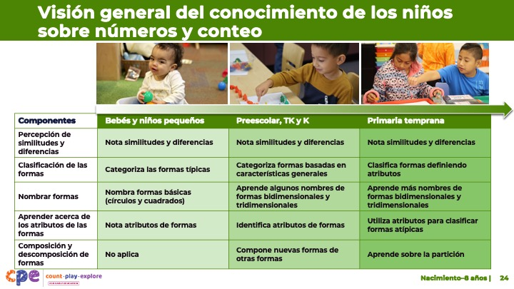

### Puntos de conversación

* Hemos discutido cuatro componentes relacionados con la comprensión de los números y el desarrollo de las habilidades de conteo. Piensen en cómo el aprendizaje de matemáticas de los niños se desarrolla y se vuelve más complejo con el tiempo.
* Esta diapositiva muestra lo que los niños, en tres puntos de desarrollo, saben sobre números y conteo en los cuatro componentes.
  + Los niños notan cambios en el número de objetos. Con el apoyo de los adultos, los niños aprenden a comunicar unas pocas palabras para números y usan palabras comparativas como "más" o "menos”.
  + Los niños en preescolar, kindergarten y kindergarten aprenden a recitar la lista de conteo hasta 10, luego hasta 20 y 30. También aprenden a contar utilizando correspondencia uno-a-uno y desarrollan una comprensión de la cardinalidad. Una vez que los niños saben contar con correspondencia uno-a-uno, pueden comparar dos pequeños conjuntos contando. En el preescolar, los niños también aprenden a reconocer algunos numerales. A la edad de cinco años, pueden reconocer y anotar numerales hasta 20.
  + Los niños aprenden a recitar la lista de conteo hasta 1.000 en la escuela primaria temprana. Pueden comparar números mayores de diez y expresar estas comparaciones usando símbolos matemáticos como <, >, y =. Además, pueden reconocer y anotar números de hasta 1.000.

## DIAPOSITIVA 25: Reflexión: Boleto de salida

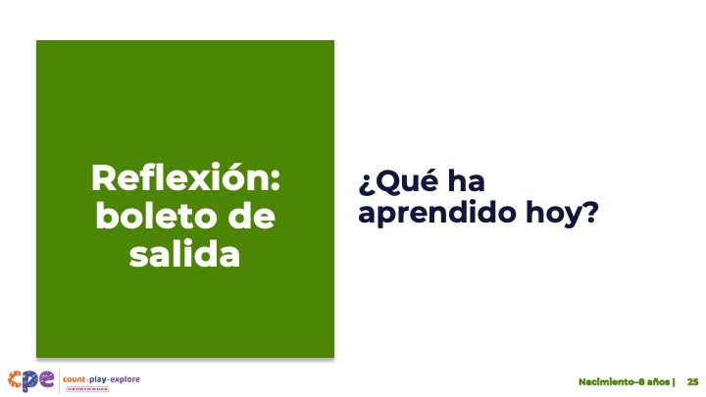

**Tiempo:** 5–10 minutos

**Materiales:** Una tarjeta para notas por participante

### Puntos de conversación

* Se discutieron cuatro componentes de número y conteo: prestar atención a la cantidad; comparar números; conteo y cardinalidad; y reconocer, nombrar y anotar los números.
* Exploramos cómo se desarrollan estos cuatro componentes a lo largo de la primera infancia. También aplicamos algunas de estas habilidades numéricas y de conteo en una experiencia lúdica y práctica para adultos.
* Consideren lo que ha aprendido hoy. Luego, escriban algo que hayan aprendido en una tarjeta para notas: su boleto de salida.
* [Proporcione unos minutos para que los participantes escriban lo que aprendieron. Seleccione una estrategia de facilitación para la reunión informativa. Ajuste los puntos de conversación para que coincidan con la estrategia elegida.]
* En esta sesión se describió cómo los niños llegan a entender los números y desarrollan habilidades de conteo. Cuando regrese a su entorno de aprendizaje, puede notar las formas en que los niños usan números y conteo. También puede prestar atención a las formas en que apoya a los niños para desarrollar una comprensión de las habilidades numéricas y de conteo. Observar le ayudará a ser más intencional acerca de las formas en que apoya el aprendizaje de los niños en esta área de matemáticas.

### Notas del facilitador

* Ajuste la forma de organizar la actividad en función del tamaño del grupo, la duración y el formato de la sesión y las necesidades de los participantes.
  + Invite a los participantes a que compartan sus reflexiones con sus grupos de mesa.
  + Si prefiere mantener las reflexiones de los participantes en el anonimato, invite a los participantes a que le traigan sus tarjetas para compartirlas. Recoger los "boletos de salida" para identificar lo que los participantes aprendieron y relacionarse con temas para el entrenamiento o el futuro aprendizaje profesional.